День 16. 24.06.2025
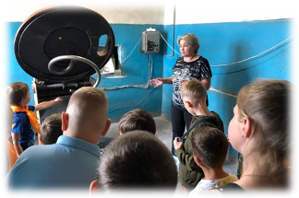
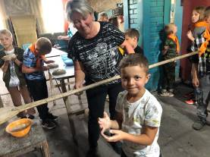
Сегодня шестнадцатый день жизни в пришкольном оздоровительном лагере «Радуга» прошёл под названием «Ярмарка идей». Начался день традиционно: линейка, зарядка, завтрак и минутка безопасности «Играть с лекарством и бытовой химией опасно для жизни». Цель минутки безопасности – напомнить детям о необходимости соблюдения правил поведения, инструкций, обсудить потенциальные риски и способы их предотвращения.
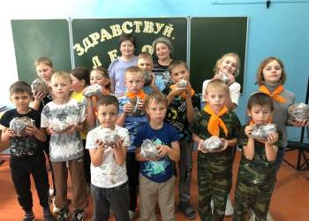
Затем первый отряд отправился на экскурсию в пекарню ИП «Чумаев». Гульнара Хамзеевна провела мастер –класс «Ароматный каравайчик» с ребятами 1 отряда.

Мастер своего дела рассказала ребятам, как нужно правильно замешивать тесто. После рассказа участники приступили к делу. Работа шла как в самом дружном и опытном коллективе. Кто-то наливал воду, кто-то муку, соль не забыли и дрожжи. После того как тесто замесили, дали отдохнуть. Когда тесто «подошло» ребята с удовольствием налепили из него колобочков.
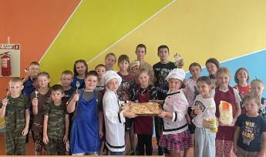
Дети с нетерпением ожидали волшебное превращение теста в ароматный, румяный хлеб. По традиции мастер-класс завершили дегустацией ароматной выпечки.
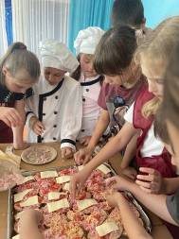
В это время второй отряд участвовал в конкурсно- развлекательной программе «Кулинарное искусство». Профессии повар или кондитер востребованы на сегодняшний день. Дети посмотрели фильм про поварскую карьеру, участвовали в кулинарной викторине, а потом и кулинарной мастер- класс их ожидал.
Дети готовили сами пиццу, бутерброды, канапе. Стол получился шикарный! Позавидует каждый!
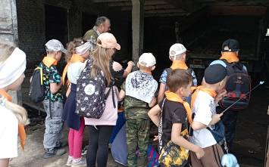
Это еще не всё! Педагогами была организована экскурсия в СПК «Родина Радищева".
Воспитанники лагеря познакомились с техникой, работающей в колхозе, пообщались с сотрудниками. Экскурсия была увлекательной, ребята пообещали вернуться ещё, а кто-то принял решение получить профессию механизатора.

